Государственное специальное (коррекционное) образовательное учреждение
для обучающихся воспитанников с ограниченными возможностями здоровья
специальная(коррекционная ) общеобразовательная школа (VII вида) № 609
Красногвардейского района Санкт-Петербурга

КОНСПЕКТ УРОКА
ПО ФИЗИЧЕСКОЙ КУЛЬТУРЕ
ПО ТЕМЕ:
«Использование информационной системы «Тиса»
на уроках физической культуры»

Учитель:
Селянина Анна Юрьевна,
учитель первой категории
Дата:_______________

Санкт-Петербург
2014

КОНСПЕКТ УРОКА
Цель занятия: Развитие – гибкости, силы, ловкости, быстроты реакции , координации движения при помощи упражнений на устройстве «ТИСА».
Задачи
Образовательные: 1. Содействовать обучению техническим приемам выполнения упражнений на устройствах системы «ТИСА». 2. Способствовать первоначальным знаниям анатомии и физиологии человека

Развивающие:
1. Способствовать умению концентрировать силу мышц рук, ног.
2. Способствовать развитию вестибулярного аппарата
3. Способствовать развитию координации движения и ловкости
4. Способствовать развитию ритмичности, согласованности движений
5. Способствовать развитию амплитуды движения (гибкость)
6. Развивать статику и динамику движения.
7. Способствовать развитию целеустремлённости, уверенности, выдержке и самообладанию.
Воспитательные: 1. Способствовать воспитанию привычке ежедневных спортивно-оздоровительных мероприятий . 2. Способствовать воспитанию целеустремлённости и трудолюбию 3. Способствовать воспитанию привычки критического отношения к своей внешности 4. Способствовать воспитанию вилы воли настойчивости при достижении цели 5. Способствовать воспитанию дисциплине и организованности 6. Способствовать воспитанию чувства дружбы и товарищества 7. Способствовать воспитанию культуры движения, музыкального слуха, творческим способностям учащихся
Валеологические
1. Способствовать снятию физического и психического утомления
2. Способствовать формированию правильной осанке
3. Способствовать укреплению ОДА (опорно-двигательного аппарата)
4. Способствовать профилактике плоскостопия
5. Способствовать развитию вестибулярного аппарата
6. Формирование навыков ,предотвращающих травматизм

Коррекционные 1. Способствовать стабилизации эмоционального состояния детей 2. Способствовать исправлению недостатков физического и психического развития посредством общих и специальных упражнений.

№ | Частные задачи |  | Содержание | Дозировка | Организационно-методические указания
Подготовительная часть урока - 12 минут

I | Обеспечить начальную организацию учащихся. |  | Организованный  вход в спортзал  под музыку.  Приветствие.  Сообщение задач  урока. | 1 мин. | Акцентировать внимание учащихся на построение. Обратить внимание на спортивную форму и правильную осанку.  Коротко и конкретно формулировать поставленные задачи.
II | Формировать  навык  коллективных действий |  | Выполнить построения и перестроения  Построения:  1. Построение в шеренгу.  2. Вывести учащихся из строя.  3. Построение в колонну.  4. Построение в круг.  5. Построение по отделениям.  Перестроения:  1. Перестроение из одной шеренги в две и обратно.  2. Перестроение из одной шеренги в три и обратно.  3. Перестроение из колонны по одному в колонну по два и обратно. | 1 мин. | Построения и перестроения на месте и в движении.  Выполнять по команде
III | Способствовать постепенному врабатыванию организма. |  | Ходьба  - на месте  - на носочках  - на пятках  - носки внутрь,  «Мишка»  -носки наружу,  «Чарли – Чаплин»  - на носках с высоким подниманием  колен «Цапля»  - перекат с пятки  на носок. | 40 сек. | Дистанция при ходьбе  2-3 шага.  Обратить внимание на пт  технику постановку стопы при ходьбе
IV | Содействовать повышению функциональных возможностей организма. |  | Легкий бег | 30 сек. | Бег по заданию.  Во время бега  не толкаться
V | Содействовать развитию  внимания, ориентировки в пространстве |  | Выполнить задание на внимание:  а) руки вперед – ходьба,  б) руки вверх - бег  хлопок – поворот на 360° в движении | 30 сек. | Подавать сигнал  свистком
VI | Выполнить комплекс ритмической гимнастики |  | Выполнить упражнения для мышц шеи:  1. И.П. - стойка ноги врозь. Наклон головы вперед, назад.  2. И.П. - стойка ноги врозь.  Поворот головы направо, налево.  3. И. П. - стойка ноги врозь, руки в стороны,  голова направо. Опуская, повернуть голову налево (по дуге).  Выполнить упражнения для верхнего плечевого пояса:  1. И. П.- стойка ноги врозь. Поднимание плеч вверх.  2. И.П. – стойка ноги врозь. Поочерёдное поднимание плеч  3. И. П. - стойка ноги врозь, руки к плечам. Круговое движение на четыре счёта вперёд, затем назад  5. И. П. - стойка ноги врозь, руки в стороны-книзу. Скрестные махи перед телом.  6. И. П. – стойка ноги врозь, руки в стороны-книзу. Повторить скрестные махи с постепенным  подниманием рук вперед, вверх и опусканием  вперед-вниз.  Выполнить упражнения для туловища:  1. И.П. – стойка ноги врозь, руки на поясе.  - наклоны в стороны:  - на счёт 1-2 вправо, 3-4 влево  - наклон вправо, левая рука вверх (два пружинистых наклона)  - наклон влево, правая рука вверх (два пружинистых наклона)  2. И. П. – стойка ноги врозь. Три пружинистых наклона вниз на счёт «Четыре» наклон назад прогнувшись.  3. И.П. - наклон вперед прогнувшись в стойке ноги врозь. Выпрямляясь,  наклон назад сильно сгибая ноги.  Выполнить упражнения для ног:  1. И. П. - полуприсед в стойке ноги вместе,  колени вправо, руки на коленях,перевести колени и руки влево.  2. И. П. - стойка ноги врозь, руки на коленях.  Полуприсед колени внутрь, вернуться  в и. п.  3. И. П. – стойка ноги врозь. Приседание  с поворотами  коленей внутрь. Вернуться в и. п.  4. И. П. - стойка ноги вместе, руки в стороны.  Поочередные махи согнутыми ногами  с хлопками под ногой.  5. И. П. - стойка ноги вместе, руки к плечам,  локти в стороны.  Мах согнутой правой ногой вперед, с небольшим поворотом  туловища направо,  коснуться локтем  левой руки, колена  правой ноги. Повторить с другой ноги.  Выполнить беговые упражнения и подскоки:  1. Бег высоко поднимая  колени.  2. Бег сгибая ноги назад.  3. Подскоки ноги врозь, ноги скрестно (правая или левая нога впереди)  4. Подскоки на двух ногах вправо, влево, в полуприседе  5. Подскоки в  полуприседе ноги врозь с поворотами коленей вправо, влево, руки в стороны.  6. Двойные (или одинарные)  подскоки на одной ноге | 1 мин.  1 мин.  1 мин.  1 мин.  1 мин. | Начинать выполнять упражнения с небольшой дозировкой , чтоб не вызвать головокружение  Возможно выполнение пружинистыми движениями  Темп выполнения упражнений для мышц шеи от медленного до среднего.  Обратить внимание на ритм дыхания.  При подъёме плеч – вдох, при опускании выдох.  Упражнения выполнять на хорошей амплитуде в спокойном темпе.  При выполнении упражнения руки прямые, мышцы напряжены, пальцы вытянуты.  Постепенно увеличивать амплитуду  Голову не опускать. Следить за правильной осанкой.  Голову не наклонять, стараться руками коснуться голени.  Выполнять упражнения ритмично и синхронно  Спина прямая.  Голову не наклонять, стараться руками коснуться голени  Выполнять выше мах согнутой ногой. Спину держать прямо, голову не опускать.  Выполнять легко  Использовать различные движения рук  Подскоки выполнять эмоционально и задорно.
VII | Совершенствовать выполнение комплекса «Ритмичекской гинастики» |  | Выполнить  танцевальные упражнения:  1. Упражнения в шаге  с элементами танца  2. Бег и прыжки  низкой интенсив-  ности с элементами  танцев  3. Танцевальные шаги вперед и назад с  одновременными движениями рук и ног,  приставные шаги  вправо и влево с хлопками | 2 мин. | При выполнении обратить внимание на правильное дыхание и осанку.  Шаги начинать с выполнения в  медленном темпе и  затем выполнять в быстром. Следить за точностью выпол-няемых движений. Стараться выполнять  под музыку.  Следить за дыханием, движения выполнять с малой амплитудой.
VIII | Способствовать расслаблению мышц, стабилизации ритма дыхания. |  | Ходьба | 1 мин. | Восстанавливаем дыхание:  - руки через сторону вверх – вдох  - руки через сторону вниз - выдох.  - различные способы ходьбы.
Основная часть урока - 23 минуты

IX |  | Выполнить упражнение для развития координации движения на устройстве «Тиса».  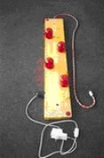 | Ходьба по «фишкам»  «змейкой». | 2 мин. | На тренажёре выполняют:  а) Упражнения для профилактики плоскостопия  б) Упражнения для развития координации движения и функций равновесия  Во время ходьбы по «фишкам»  укрепляются передняя, средняя и задняя части стопы .
X |  | Использовать тренажёр «Гибкий модуль большой»  (вибродорожка) при нарушениях осанки  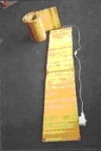 | Выполнить упражнение:  1. И.П.- лёжа на спине. «Качели»  Подтянуть ноги, согнутые в коленях, к груди, захватив стопы.  2. И.П.- лёжа на животе.  «Качалка»  Руками взять стопы ног, прогнуться в пояснице.  3. И.П. – лёжа на животе, руки вперёд-вверх, ноги вместе. « Лодочка»  На счет 1-2 прогнуться, на счёт 3-4 пауза  4. И.П. - стоя на четвереньках «Кошечка»: На счёт 1-2 – прогнуться в пояснице, голову вверх ( кошечка радуется – «мяу»)  На счёт 3-4 – спину выгнуть вверх, голову вниз ( кошечка злиться – «ш-ш-ш»)  5. И.П. – сед перемещаться в положении сидя до конца | 3 мин. | На тренажёре выполняют:  Упражнения для укрепления осанки  Покачивания в спине вперёд-назад  Покачивания на животе вперёд-назад  Стараться ноги удержать на весу.  Движения выполнять плавно.  Перемещаться в положении сидя до конца дорожки.
XI |  | Использовать тренажёр «Виброскамейка»  (жёсткий модуль)  Для развития двигательных качеств  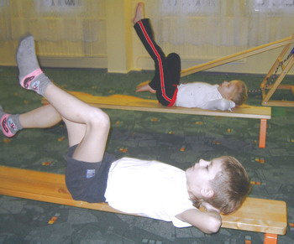 | Выполнить упражнения:  1. Ходьба по гимнастической скамейке с махом ног поочерёдно вперёд-вверх, носок оттянут, руки в стороны  2. Ползание по гимнастической скамейке на животе  3. Упор присев руки на скамейку, толчком ног принять положение упор лёжа.  4. Упор лежа продольно руки на скамейке, ноги на полу | 3 мин. | На тренажёре выполняют :  а) Упражнения для укрепления осанки  б) Упражнения для увеличения гибкости позвоночника, эластичности мышц и подвижности в суставах  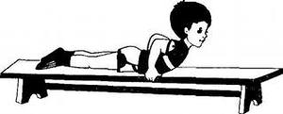  При выполнении упражнения решить всей командой математическую задачу или пример. Выполнять задание по команде учителя.
XII |  | Использовать устройство  «Горка коррек-тирующая» для проработки тазобедренных суставов, точек стопы, улучшения ориентации в пространстве, координации, нормализации мышечного тонуса  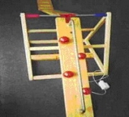 | Выполнить  упражнения:  1. Подъём по «кочкам» , со спуском:  – в положении лёжа на  спине, руки вдоль туловища  – в положении лёжа на животе головой вниз, руки вперёд  – в положении лёжа на животе, ногами вниз | 2 мин. | Данное устройство способствует развитию физических качеств
XIII |  | Использовать устройство  «Универсальный многофункциональный  вибротренажёр» для  развития:  - верхнего плечевого пояса;  - координации движения;  - прыгучести  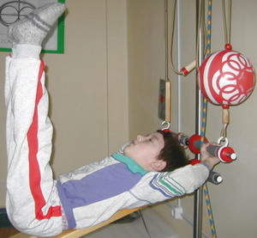  Упражнения для увеличения гибкости позвоночника, эластичности мышц и подвижности в суставах | Выполнить  упражнения:  1. Прыжки через  доску  прикреплённую к гимнастической  стенке под углом:  - кисти рук  охватывают края  доски, локти не  сгибать,  отталкиваясь двумя ногами,  перепрыгнуть через наклонную доску  2. Доску опустить параллельно полу и  выполнить  прыжки с  ноги на ногу  3. Прыжки через  шаг ( толкаясь  только левой,  а затем правой  ногой)  4. Прыжки с пола  на гимнастическую скамейку и обратно на двух ногах  6. Прыжки на двух  ногах через скамейку  7. Наскок на скамейку двумя ногами,  соскочить – ноги врозь, скамейка между ног | 3 мин.  2 круга  20 раз  По 2 круга на каждую ногу  10 раз  8 раз  10 раз | Мягко приземлиться с другой стороны и перехватить руки за следующую доску и выполнить прыжок  Руками согнутыми в локтях, энергично двигать назад-вперёд  Повторить упражнения 2 раза на каждую ногу  Самостраховка, держаться за рейку гимнастической стенки.  Выполнять с дополнительным подскоком  Выполнять на месте, в движении.
XIV |  | Использовать устройство для вестибулярного аппарата (вестибулаплатформа) для профилактики плоскостопия и координации движения  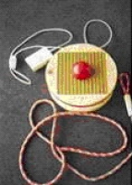 | Выполнить упражнение:  1. Расставить два устройства на расстоянии 30 см и выполнить  - ходьбу по «кочкам» под правую и левую ногу  2. Расставить пять устройств на расстоянии 0,5 м  - ходьба по «кочкам» | 3 мин. | Данный тренажёр  улучшает функции  суставов нижних конечностей.  Данное упражнение используется как  степ-платформа для отработки ритма  шагов  Балансируя руками не заваливать и не ставить  ноги на пол.
XV |  | Способствовать коррекции и укреплению мышечного корсета: - укрепление мышц спины; - укрепление боковых мышц туловища; - укрепление мышц брюшного пресса; - укрепление мышц поясничной области | Выполнить упражнения:  1. И.П. –лёжа на спине  подъем прямых ног, поочередно.  2. И.П. – лёжа на спине подтягивание ног, согнутых в коленных суставах к животу.  3. И.П. – лёжа на спине, разведение и сведение приподнятых ног  4. И.П. – лёжа на животе, руки вперёд  Подъём туловища с задержкой на 10 секунд | 2 мин.  15 раз  12 раз  10 раз | Упражнения выполняются на «Универсальном многофункциональном устройстве».  В упражнениях «И.П. – лёжа на спине» рекомендуется подкладывать дощечки в область прогиба: поясничного отдела
XVI |  | Выполнить упражнения развивающие силу рук, ног и туловища | Выполнить упражнения на наклонной доске:  1. И.П. - стоя, ноги на ширине плеч, держа за рукоятки доску выполнить приседания  2. И.П. – лёжа на животе на доске, удерживаясь руками за рейку гимнастической стенки сгибать руки и подтягивать себя вверх, затем руки выпрямлять  3. И.П. – лёжа на спине, подтянуть ноги, согнутые в коленях к животу | 2 мин.  10 приседаний  5 подтягиваний  10 раз | Упражнение выполнять на расстоянии вытяну-тых рук , с прямой спиной и в стойке ноги на ширине плеч ( ПРИ ТАКОМ ПОЛОЖЕНИИ ОРГАНИЗУЕТСЯ ПРАВИЛЬНОЕ РАСПОЛОЖЕНИЕ ЗВЕНЬЕВ ТЕЛА)  При выполнении упражнения, ногами не помогать  Подложить «дощечку» для снятия напряжения в мышцах поясничного отдела
XVII |  | Закрепить двигательный навык на тренажёрах «Тиса» методом «Круговой» тренировки | Последовательно пройти все освоенные упражнения на модулях устройства «Тиса» в колонне друг за другом | 3 мин.  3 круга | Соблюдать дистанцию в три шага. Не толкаться
Заключительная часть – 5 минуты

XVIII |  | Восстановить функций организма после физической нагрузки | Выполнить упражнения на месте:  1. На счёт 1-4 – вдох , руки вверх через стороны, на счёт  - выдох.  2. Упражнение «Насос» | 1мин. | Упражнение выполнять под счет.  Частый выдох.  Выдох ртом.
XIX |  | Способствовать  развитию внимания учащихся. | Учащиеся становятся в круг и выполняют задание.  1. По сигналу «Пол!», дети опускают руки вниз  2. По сигналу «Нос!» касаются руками носа  3. По сигналу «Потолок!» поднимают руки вверх. | 1 мин. | Игрок допустивший  ошибку, отходит к стенке и принимает положение правильной осанки
XX |  | Подведение итогов  урока. | Построение в шеренгу | 1 мин. | Похвалить всех учащихся за за хорошую работу на  уроке.  Отметить достижения учащихся специальной медицинской группы
XXI |  | Домашнее задание | Прыжки на скакалке:  - на правой ноге  - на левой ноге  - на двух ногах | 2 мин. | Выполнить все упражнения связкой.  Показ упражнения.  Имитация элементов движений.

ОСНАЩЕНИЕ УРОКА

Для педагога:

- Устройства тренажёрно-информационной системы «Тиса».
- Слайды
- Малые мячи
- Магнитафон с музыкальным произведением.
- Свисток

Для учащихся:

- Спортивная форма
- Спортивная обувь

Литература

- Гармоничное физическое развитие детей ( 500 упражнений, игр, эстафет)
Д.П. Рыбаков, Санкт-Петербург «Логос*СПб» 1993
- Методика обучения основным видам движений на уроках физической культуре в школе.- М.: Гуманит.изд.центр ВЛАДОС, 2003.-176 с.: ил.- (Б-ка учителя физическойкультуры.
- Настольная книга учителя физической культуры. Методическое пособие/ авт.-слст.П.А. Кисилев, С.Б. Кисилёва, :- М.: Глобус, 2008
- ПК «SANDR»: тренажёрно-информационные системы. Научные исследования, разработка, производство и обучение. Упражнения на устройствах системы «Тиса» и школьном спортивном инвентаре для комплексного развития двигательных качеств и навыков в спортивных играх (млавдшие классы),e-mail:pk_sandr@list.ru
- 5. Настольная книга учителя физической культуры. Методическое пособие/ авт.-слст.П.А. Кисилев, С.Б. Кисилёва, :- М.: Глобус, 2008
- Е.В. Попова, О.В. Старолавникова. Варианты планирования уроков физической культуры в образовательных учреждениях Санкт-Петербурга: методические рекомендации / под общ. Ред. Е.В. Поповой. – СПб.: СПб АППО, 2012. – 182 с. – ISBN 978-5-7434-0586-58.
- e-mail Lfkspb@yandex.ru.

ПРИЛОЖЕНИЕ № 2

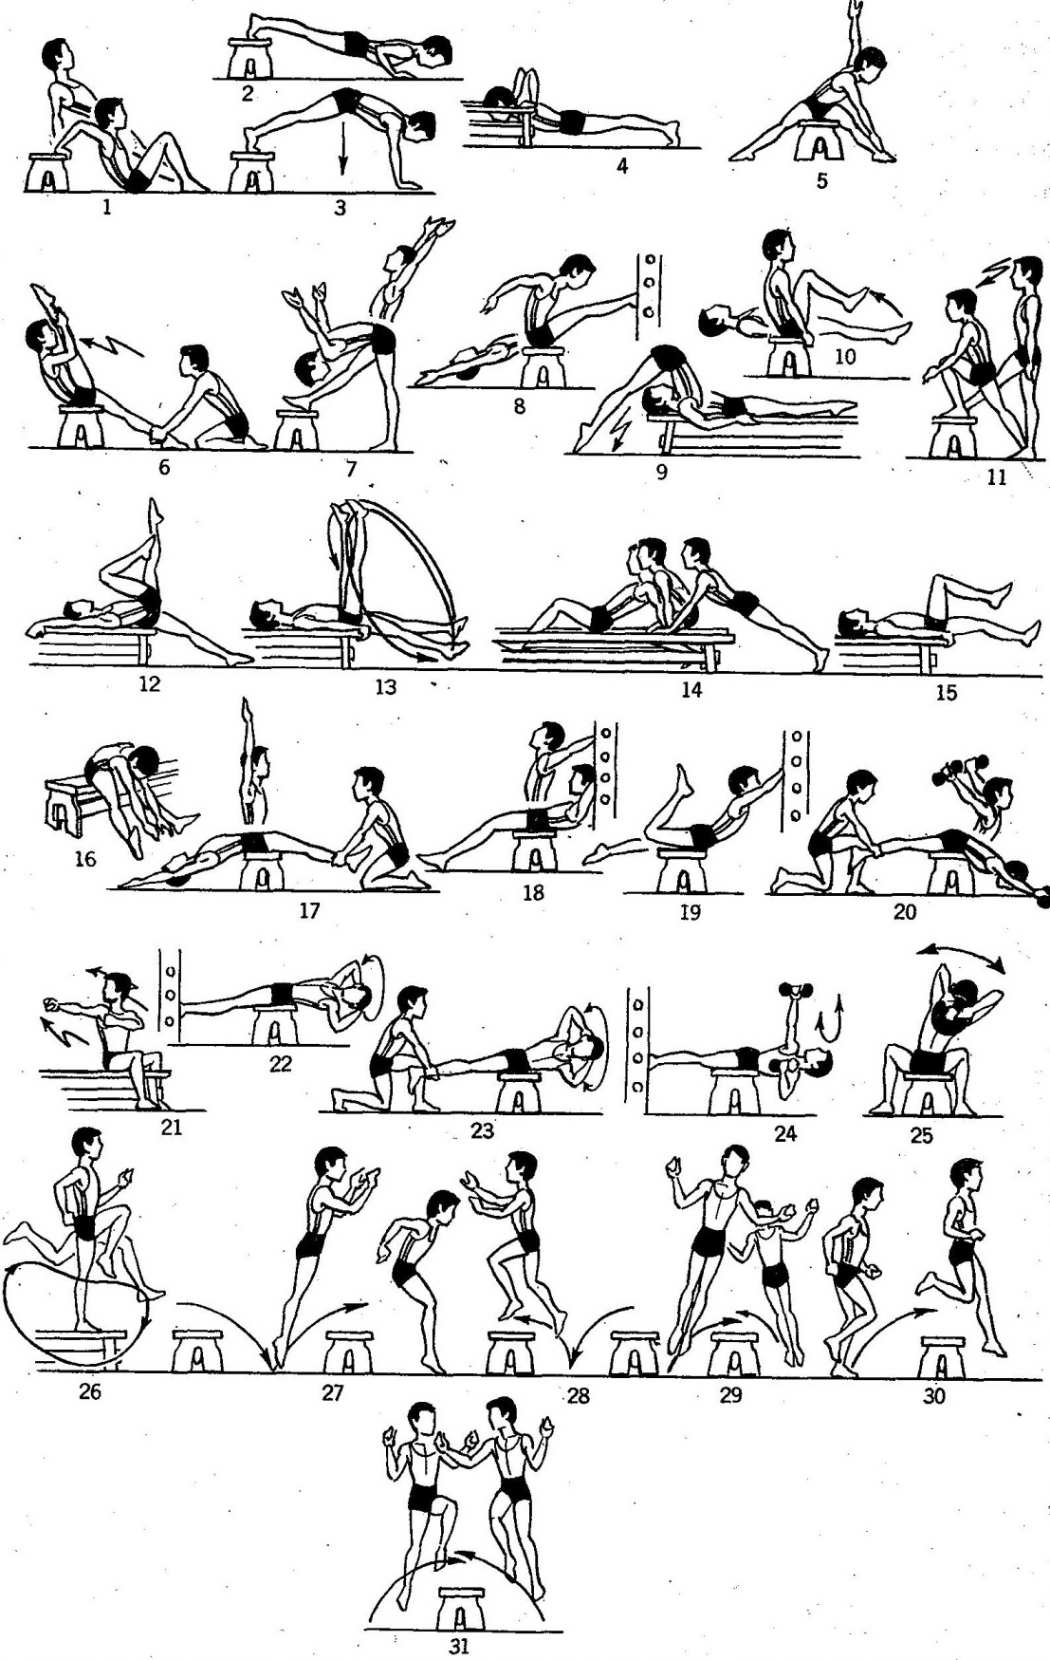

ТИСА - тренажерно-информационная система
ПРИЛОЖЕНИЕ № 1
- 2. 3.
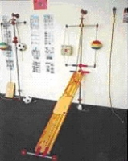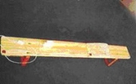

4. 5. 6. 7.
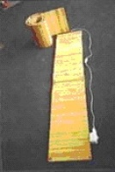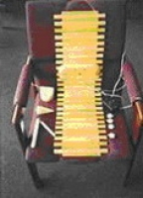

- Универсальный многофункциональный тренажер с ММП и БКП
Универсальный многофункциональный тренажер с ММПК предназначен для выполнения 500 развивающих и корректирующих упражнений на фоне модуляции мягких природных колебаний, оказывающих положительное воздействие на биологические процессы организма человека.
Тренажер обеспечивает выполнение упражнений с разгруженным позвоночником под различными углами. Обеспечивает нормализацию мышечного тонуса. Способствует снятию болевого синдрома. Позволяет выполнять ударные движения по подвесным мячам ногами, руками, на разной высоте, в положении сидя и стоя. С помощью каната пациент может поднимать туловище без напряжения поясничного отдела позвоночника.

Горка корректирующая с ММП и БКП
Горка корректирующая с ММПК. Устройство с шаровыми опорами, скатом и ММПК, предназначено для проработки тазобедренных суставов, точек стопы, улучшения ориентации в пространстве, координации, нормализации мышечноготонуса.

Жесткий модуль (виброскамейка) с ММП и БКП
Жесткий модуль(виброскамейка) с ММПК, вмонтированный в жесткую основу, предназначен для прохождения процедур в различных позах: лежа на животе, на спине, сидя, для скольжения на животе, спине, что оказывает воздействие на ЦНС ивегетативную систему, нормализует мышечный тонус, снимает болевые ощущения.

Гибкий модуль большой (вибродорожка большая) с ММП и БКП
Гибкий модуль большой (вибро-дорожка большая) с ММПК предназначен для выполнения упражнений лежа на вибро-дорожке на полу, в кресле, на кровати.
За счет гибкости конструкции обеспечивает контакт со всеми точками тела и позволяет принять правильную позу при нарушениях осанки. Применяется на занятиях ЛФК, перед сеансами массажа для нормализации мышечного тонуса и баланса между симпатикой и парасимпатикой, энурезах, логопедических нарушениях.
Может разделяться на две половины и с помощью соединительного шнура позволяет выполнять вибродренаж для больных бронхиальной астмой, бронхолегочными заболеваниями и т.д.

- Устройство для моделирования ситуаций, предотвращающих травматизма
Устройство для моделирования ситуаций, предотвращающих травматизм с ММПК, предназначено для улучшения координации и ориентации в пространстве, создания предпосылок, предотвращающих травматизм, для проработки передней, средней и задней частей стопы при плоскостопии, посттравматических контрактурах, после переломов.
- Устройство для вестибулярного аппарата (вестибулоплатформа) с ММ
Устройство для вестибулярного аппарата (вестибулоплатформа) с ММПК предназначено для совершенствования вестибулярного аппарата при переносе веса тела вправо-влево, вперед-назад, улучшения функций суставов нижних конечностей, нормализации связочно-суставного аппарата, используется как степ-платформа для отработки ритма шагов.

Гибкий модуль малый (вибродорожка массажная) с ММП и БКП
Гибкий модуль малый (вибро-дорожка массажная) с ММПК используется на полу, на кресле, на стуле, на кровати, имеет широкий спектр применения в практике различных форм массажа: общего, сегментарного, точечного.
Используется при посттравматических контрактурах, нарушениях осанки, остеохондрозах, заболеваниях центральной периферической нервной системы для улучшения кровообращения, нормализации мышечного тонуса, оказывает противовоспалительное и десенсибилизирующее действие.

